

PL042E PL042EM

**Háztartási használatra tervezett kávégép**

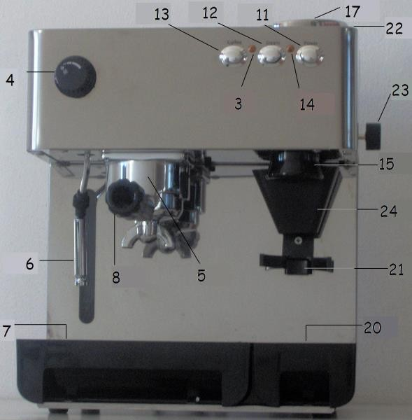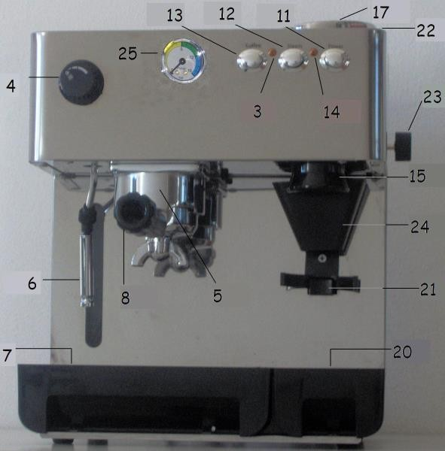

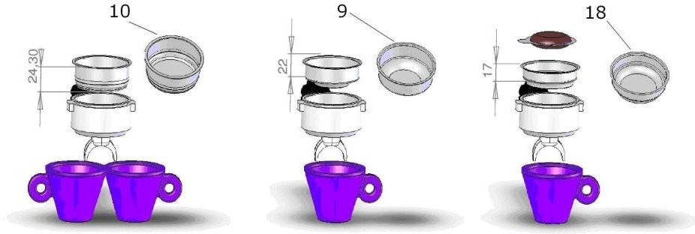



**ALKATRÉSZEK :**

|  |  |
| --- | --- |
| 1. Hideg víz tartály 2. Csészemelegítő 3. Gőz/víz visszajelző 4. Gőz/forró víz gomb 5. Fejegység 6. Vízszint jelző 7. Kivehető csészetartó 8. Szűrőtartó kar 9. Szimpla szűrőkosár 10. Dupla szűrőkosár 11. Be-/kikapcsoló gomb 12. Gőz kapcsoló | 1. Kávé/forró víz kapcsoló 2. A gép bekapcsolását jelző lámpa 3. Kávé tömörítő / tamper   16. /   1. Babtartály 2. POD-szűrőkosár 3. Kivehető csepptálca 4. Kivehető őrölt kávé tároló 5. Kávédaráló kapcsoló 6. Őrlési finomságot szabályozó gyűrű 7. Őrlési finomságot szabályozó kar 8. Őrölt kávé eloszlató 9. Nyomásmérő (PL042EM) |

**Használati utasítás:**

**A gép bekapcsolása (első használatkor):**

1. Vegye ki a gépet a csomagolásból és bizonyosodjon meg róla, hogy az összes tartozékot kivette-e (a védőcsomagolásokat is beleértve).
2. Helyezze a gépet sík felületre és rakja biztonságos távolságra hőforrásoktól és a vízcsaptól.
3. Nyissa fel a víztartály tetejét és vegye ki a tartályt, ügyelve arra, hogy ne sértse meg a tartály belsejét és a benne található csöveket.
4. Töltse meg a tartályt (1) hideg, tiszta vízzel.
5. Rakja vissza a víztartályt a gépbe és ellenőrizze, hogy a vízcsövek nem hajlottak-e meg és hogy a szűrő jól illeszkedik-e valamelyik csőre. Ezt követően tegye vissza a víztartály tetejét.
6. Csatlakoztassa a hálózati kábelt a hálózati áramforrásra. De előtte ellenőrizze-e, hogy a hálózat specifikációja megfelel-e a gép adattábláján található követelményeknek.
7. Helyezze a szűrőtartó kart (8) a fejegységre (5) és fordítsa el balról jobbra (csak addig, ameddig éppen megszorul, nem szabad túltekerni). Így a szűrőtartó kar és szűrőkosár megfelelően átmelegszik.
8. Kapcsolja be a gépet a ki/bekapcsoló gombbal. (11). A beépített visszajelző (14) felvillanása megerősíti, hogy a gép működik.
9. Nyissa meg a gőz/forró víz kart (4)
10. Nyomja meg a gőz kapcsolót (12) és a kávé / forró víz kapcsolót (13).
11. Amikor víz jön ki a gőzkarból (6), nyomja meg ismét a kávé / forró víz kapcsolót (13) és a gőz kapcsolót (12), majd zárja el a gőz / forró víz kart (4).
12. Amennyiben elvégezte a megelőző pontokat, hagyja bekapcsolva a kávégépet, ameddig üzemmeleg nem lesz.

# Őrlés szabályozása:

1. Referenciapontként az őrlési finomsághoz kapcsolódóan, az őrlőn egy őrlési finomság mérce található (20) a babtartályon (19): „7.6.5.4.3.2.1”.
2. Ez adhat támpontot a megfelelő őrlési finomság beállításához az őrleményfinomság-állító kar (23) tekerése során. Amikor ezt (23) tekeri a mérce (20) is annak megfelelően fordul.
3. Válasszon nagyobb értéket durvább őrlemény eléréséhez és kisebb értéket a finomabb szemű őrlemény eléréséhez.
4. A helyes őrlési finomság (és mennyiség) megtalálása nélkülözhetetlen a megfelelő eszpresszó készítéséhez.

# Eszpresszó készítése:

1. Ellenőrizze, hogy a víztartályban (1) van-e megfelelő mennyiségű víz.
2. Kapcsolja be a gépet a be/ki kapcsoló gomb (11) segítségével. A lámpa (14) és a visszajelző-lámpa

(3) ekkor felvillan. Csak akkor végezze el ezt a műveletet, ha a gép kikapcsolt állapotban van. Ha be van kapcsolva, akkor lépjen a következő pontra.

1. Amint a jelzőlámpa kialszik (3), a készülék használatra kész.
2. Helyezze a szimpla (9) vagy a dupla (10) szűrőkosarat a szűrőtartó karba (8).
3. Tegyen **szemes**kávét a babtartályba (17).
4. Nyomja meg a kapcsolót (21) a szűrőtartó karral (8) hogy elindítsa a kávé őrlését. Ha leőrölte a kívánt mennyiségű kávét vegye el a kapcsolótól a szűrőtartó kart (8).
5. A kávét a tömörítővel tömörítse le (15).
6. Helyezze a szűrő tartót (8) a fejegységre (5) és fordítsa erősen jobbra. Majd helyezzen csészé(ke)t a kifolyók alá (7).
7. Nyomja meg a kávé/forró víz kapcsolót (13).
8. Ha kifolyt a kívánt mennyiségű kávét, nyomja meg újra a kávé/forró víz kapcsolót. (13).
9. Vegye le a szűrőtartót (8) és üsse ki a kávézaccot a szűrőkosárból.

# Eszpresszó készítése POD-os párnával:

1. Ellenőrizze a víztartályt (1), hogy elegendő mennyiségű víz van-e benne.
2. Nyomja meg a ki/bekapcsoló gombot (11): a visszajelző lámpa (14) felkapcsol és a gőz/kávé lámpa

(3) is felkapcsol. Ezt a műveletet csak akkor kell elvégezni, ha a gép kikapcsolt állapotban van. Amennyiben bekapcsolt állapotban van, lépjen a 30-as pontra.

1. Amint a gőz/kávé (3) visszajelző kikapcsol, a gép készen áll a használatra.
2. Tegye a pod szűrőkosarat (18) a szűrőtartó karba (8), amit előzetesen felmelegített a fejegységre helyezve, ahogyan azt a 4-es pontban ismertettük.
3. Vegye elő a kívánni használt POD-párnát.
4. Helyezze a párnát a szűrőkosárba (18).
5. Helyezze a szűrőtartó kart (8) a fejegységre (5) és tekerje azt balról jobbra. Majd tegyen csészé(ke)t a kifolyók alá.
6. Nyomja meg a kávé/forró víz gombot (13).
7. Amint kifolyt a megfelelő mennyiségű kávé, nyomja meg ismét a kávé/forró víz (13) kapcsolót.
8. Távolítsa el a szűrőtartó kart (8) és dobja ki a POD-párnát belőle.

# Gőzölés:

1. Ellenőrizze, hogy a víztartályban van-e elegendő víz.
2. Nyomja meg a ki/bekapcsoló gombot, ekkor a következő jelzőlámpák villannak fel: gép bekapcsolva, gőz/kávé üzemmód. Ezt a műveletet csak akkor tegye meg, amennyiben a gép kikapcsolt állapotban van. Amennyiben a gép bekapcsolt állapotban van, ugorjon a 42-es pontra.
3. Nyomja meg a gőz gombot (használati ábrán a 12-es ponttal jelölt gomb).
4. Amint a kávé / gőz gomb (az ábrán a 3-as ponttal jelölt gomb) **le**kapcsol a készülék készen áll az adott funkció használatára.
5. Nyissa meg a gőz / forró víz csapot (4-es ponttal jelölt). Ekkor a gőzkaron először víz távozik, majd ezt követően gőz.
6. Helyezze a tejgőzölő edényt a gőzkar alá, majd a gőzkart (6-os ponttal jelölt) bele kell nyomni a tejbe. Ezt követően a gőz erősségét szabályozó kart meg kell nyitni a kívánt erősségig. A használati utasítás azt írja, hogy teljesen meg kell nyitni. Azonban ez egyéni preferenciától is függ. Sok gyakorlást igényel a megfelelő erősség megtalálása. **Azonban sosem szabad a gőzkar végét bőrfelület felé fordítani, sem az erre kialakított "fogó rész" kivételével megérinteni.**
7. Amikor az italt kellően felhabosítottuk **a gőzkart meg kell tisztítani egy nedves, puha ronggyal** (a tejmaradék eltakarítása végett), illetve **ki kell fújni még egy kis gőzt** (gőzkar ismételt megnyitása),

hogy a csőből is távozzon a tej. Ekkor is a gőzkar végét célszerű a csepptálca felé fordítani, nehogy sérülést okozzon. Utána a kart (4) el kell zárni.

1. A 7-es pont elvégzését követően ismét meg kell nyitni a gőz/forró víz kart (4). Ekkor gőz jön, de nekünk forró víz kell, hogy újra megteljen a kávégép bojlere. Ezért most a gőz funkciógombot

(12) és a kávé/forró víz funkciógombot (13) is meg kell nyomni. A gőzkar nyitva, így a gőzkaron egy kis idő múlva forró víz folyik. Erre azért van szükség, mert gőzölés után a kávégép bojlere nincs teljesen feltöltve vízzel. Viszont a műleletek elvégzése után ismét elegendő víz lesz benne.

# Forró víz:

1. Ellenőrizze, hogy a víztartályban (1) megfelelő mennyiségű víz található-e.
2. Nyomja meg a ki/bekapcsoló kapcsolót (11), ekkor a gép bekapcsolását jelző lámpa felvillan (14) és a gőz/kávé visszajelző lámpa (3) is felvillan. Csak akkor kell ezt a pontot elvégezni, ha a gép kikapcsolt állapotban van. Ha a gép bekapcsolt állapotban van, lépjen tovább a 48-as pontra.
3. Amint a gőz/kávé lámpa (3) elalszik, a készülék készen áll a használatra.
4. Nyissa meg a gőz / forró víz kart (4).
5. Nyomja meg a gőz kapcsolót (12) és a forró víz / kávé kapcsolót (13). Ekkor forró víz kezd el folyni a gőzkarból (6).
6. Amint megkapta a kívánt mennyiségű vizet, nyomja meg ismét a gőz kapcsolót (12) és a kávé / forró víz kapcsolót (13), majd zárja el a gőz / forró víz kart (4).
7. Ezt követően ismét győződjön meg arról, hogy elegendő mennyiségű víz van-e a víztartályban.

# Hasznos tippek:

− A szűrőket (9-10) nem szükséges minden használat után elmosni, de ellenőrizze a szűrőkosarakon található lyukak nem tömődtek-e el.

− A lehető legjobb eredmény érdekében javasoljuk, hogy a csészét a melegítse fel a kávé készítés előtt.

# Rendszeres karbantartás és tanácsok:

* Ajánlatos minden használat után tisztítani, a gőzölő kart(6) a szűrőtartó kart (8) és a szűrőkosarakat is.
* A tisztításhoz puha, nedves tiszta rongyot használjunk.
* A gépet csak benti körülmények között szabad használni. A kávégépet ne mártsa vízbe, sem egyéb folyadékba.
* Csak felnőttek használhatják, gyerekektől távol tartandó.
* A gép alkatrészeit tilos mosogatógépben tisztítani!

# Technikai adatok:

Feszültség: 230 V - 50 Hz; 220V-60Hz Teljesítmény: 1200 W

Melegítési idő: ca. 3 min.

Nyomás: 15 bar

Víztartály: 3.5 litres

Méretek (HxLxD): 39*33*42 cm Súly: 12.2 kg

Őrölt kávéval és POD párnával működik.

***Tápegység kódja: 240V:50 HZ: PL042EAUS / PL042EMAUS PL042EM/110* 120V - 60Hz**

# Felmerülő problémák megoldása:

Köszönjük, hogy megvásárolta termékünket, melyet a leginnovatívabb megoldásokkal igyekeztünk ellátni.

Kövesse figyelmesen a használati utasítást, mely bemutatja a biztonsági előírásokat és tippeket. Így a legjobb teljesítményt nyújtja és ép marad a kávégép, akár hosszú éveken át.

A továbbiakban pár esetlegesen felmerülő problémát és annak megoldását találja:

|  |  |  |  |  |
| --- | --- | --- | --- | --- |
| Probléma | Ok | Megoldás |  |  |
| A kávé nem krémes. | 1.A kávékeverék megfelelő a géphez.   1. Helytelenül beállított őrlemény. 2. Túl kevés mennyiségű kávé a szűrőben. 3. A szűrőtartó kar nem illeszkedik a fejegységre. | 1. Használjon másik kávét. 2. Állítsa be a kávédarálót. 3. Rakjon több kávét a szűrőbe. 4. Rögzítse a szűrőtartó kart a fejegységre. |  |  |
| A kávé túl hideg. | 1. A gép nem érte el a megfelelő hőmérsékletet. 2. A szűrőtartó kar nem lett megfelelően előmelegítve. 3. A csésze nincs megfelelően előmelegítve . 4. A nyomáskapcsoló meghibásodott. | 1. Nézze a *“a gép indítása”* és a *“az espressokészítése”* fejezeteket. 2. A filtertaró a vízzel együtt felmelegdett– nézze a *gép indítása* fejezetet. 3. A csészéket tárolja a csészemelegítő felületen (2). 4. Vegye fel a kapcsolatot a szervizzel. |  |  |
| A kávé túl gyorsan folyik le. | 1. A kávé túl durvára van őrölve. 2. Túl kevés a kávé a szűrőkosárban. 3. Nem lett a kávé elegendő erővel letömörítve. 4. A kávé túl öreg / nem megfelelő. | 1. Használjon finomabb őrlési finomságot. 2. Tegyen több kávét a szűrőkosárba. 3. Erősebben tömörítse a kávét. 4. Használjon frissebb pörkölésű kávét. |  |  |
| A kávé kifolyik a szűrőtartó kar mellett. | 1.A szűrőtartó kar nincsen teljesen a fejegysége illesztve.   1. Túl sok kávé van a szűrőkosárban. 2. A szűrőkosár pereme nem tiszta. 3. Megsérült / elöregedett a kartömítés. | 1. Illessze be helyesen a szűrőtartó kart a fejegységbe. 2. Rakjon kevesebb kávét a szűrőbe. 3. Tisztítsa meg a szűrőtartó peremét és a fejtömítést / kartömítést. 4. Hívja a legközelebbi szervizt. |  |  |
| A kávé csak cseppekben folyik ki. | 1. Túl finomra őrölt kávé. 2. Túl sok kávé van a szűrőkosárban. 3. A kávét túl erősen tömörítette le. | 1. Durvább őrleményű kávét használjon. 2. Rakjon kevesebb kávét a szűrőbe. 3. Gyengébben tömörítse a kávét. |  |  |
| A gép nem gőzöl | 1. A vízcső eltömítődött. 2. Nincsen víz a víztartályban. | 1. Tisztítsa meg a gőzcsövet tűvel. 2. Nézze meg a*“a gép indítása ”*   fejezetet. |  |  |
| Nem jön kávé; a gép 0 bar nyomás jelez. | 1. Hiányzik a víz a víztartályból. 2. A gőz funkció be van kapcsolva | 1. Töltse meg a víztartályt vízzel. 2. Kapcsolja ki a gőz funkciót. |  |  |

|  |  |  |  |  |
| --- | --- | --- | --- | --- |
| Nem folyik ki kávé. | 1. A kávé túl finomra van őrölve. 2. Túl kevés víz van a víztartályban. 3. Túl sok kávé van a szűrőkosárban. 4. A kávé túl erősen van letömörítve.   5.A felsőszűrő piszkos  6. A gőzfunkció be van kapcsolva. | 1. Használjon durvább őrlési finomságot. 2. Öntsön tiszta, hideg vizet a víztartályba. 3. Használjon kevesebb őrleményt. 4. Tömörítse gyengédebben a kávét. 5. Tisztítsa meg a felsőszűrőt. 6. Kapcsolja ki a gőzfunkciót. |  |  |
| A gép nem működik és a bekapcsol gomb nem világít. | 1. Nincs áram. 2. A hálózati kábel nem megfelelően van bedugva. 3. A hálózati kábel megsérült. | 1. Helyezze vissza a gépet az áramforrásra. 2. Dugja be helyesen a hálózati kábelt 3. Azonnal vegye fel a kapcsolatot a szervizzel. |  |  |
| A bekapcsolt  állapotot jelző lámpa világít, de a gép nem melegszik fel | 1. A nyomáskapcsoló meghibásodott. 2. A fűtőszál meghibásodott. | 1. Azonnal vegye fel a kapcsolatot a szervizzel. 2. Azonnal vegye fel a kapcsolatot a szervizzel. |  |  |

Az itt megjelenített adatok és képek változhatnak, előzetes tájékoztatás nélkül a gép teljesítményének a fejlesztése érdekében.

# C

|  |  |  |  |
| --- | --- | --- | --- |
|  |  | |  |
|  |  | **Fontos információk a gép helyes használatára összhangban az 2002/96/E irányelvvel**  A működés végén a terméket vigye speciális hulladékgyűjtő helyre vagy szállítsa vissza olyan forgalmazónak, aki foglalkozik speciális visszagyűjtéssel. A háztartás készülékek szelektív gyűjtésével megelőzhetjük a környezetre és az egészségr mért káros következményeket, amellyel jelentős energiát és alapanyagforrásoka takaríthatunk meg. A terméken elhelyezett áthúzott szemeteskuka embléma is szelektív hulladékgyűjtés fontosságára hívja fel a figyelmet. |  |
|  |  | **CE megfelelőségi nyilatkozat**  Gemme Italian srl, mint gyártó saját felelőségének teljes tudatában kijelenti, hogy PL042E PL042EM cikkszámú termék összhangban van az alább irányelvekkel:  CEI EN 60335-1, CEI EN 60335-2-15  Illetve igazolja, hogy a fent említett termék megfelelt az EMC elektromágnese kompatibilitás tesztjének.  A nyilatkozatok tükrében kijelentjük, hogy a gyártó cég speciális engedélye nélkü a termék nem változtatható. |

i e t a

a i

s l

Castegnato, 01/12/2014 Amministratore delegato

